Министерство образования Республики Беларусь

БНТУ

Кафедра «Электротехника и электроника»

ОТЧЕТ

по ЛАБОРАТОРНЫМ РАБОТАМ

Дисциплина «Электроника и ИИТ»

Выполнил:

студент гр 306 .

_________________________

Принял:

Минск 2024

Лабораторная работа

ЛОГИЧЕСКИЕ ФУНКЦИИ И МИКРОСХЕМЫ

Цель работы: изучение принципов построения серийных логических микросхем; исследование логических функций одного и двух переменных и их реализация; построение простых устройств автоматики на базе логических и цифро-импульсных устройств.

Тип  Элемента | Логическая  функция  (операция) | Обозначение  Логической  Операции | Таблица истинности |  |  |  |  | Условное  Изображение
Тип  Элемента | Логическая  функция  (операция) | Обозначение  Логической  Операции | x₁ | 0 | 0 | 1 | 1 | Условное  Изображение
Тип  Элемента | Логическая  функция  (операция) | Обозначение  Логической  Операции | x₂ | 0 | 1 | 0 | 1 | Условное  Изображение
Элемент НЕ  (инвертор) | Логическое  Отрицание,  Инверсия | $$\bar{x}$$  ⎤x | x | 0 |  | 1 |  | X 1 y  $y=\bar{x}$
Элемент НЕ  (инвертор) | Логическое  Отрицание,  Инверсия | $$\bar{x}$$  ⎤x | $$\bar{x}$$ | 1 |  | 0 |  | X 1 y  $y=\bar{x}$
Элемент И  (конъюнктор) | Логическое умножение,  Конъюнкция | x₁·x₂  x₁x₂  x₁∧x₂  x₁&x₂ | x₁·x₂ | 0 | 0 | 0 | 1 | x₁ & y  x₂ y=x₁⋅x₂
Элемент ИЛИ  (дизъюнктор) | Логическое сложение,  Дизъюнкция | x₁+x₂  x₁∨x₂ | x₁+x₂ | 0 | 1 | 1 | 1 | x₁ 1 y  x₂ y=x₁+x₂
Элемент И-НЕ  (элемент  Шеффера) | Штрих Шеффера,  Отрицание  конъюнкции | _____  x₁·x₂  x_{1⏐}x₂ | _____  x₁·x₂ | 1 | 1 | 1 | 0 | x₁ & y  x₂  y= $\overline{x_{1}⋅x_{2}}$
Элемент  ИЛИ-НЕ  (элемент  Пирса) | Стрелка Пирса, функция Вебба,  Отрицание  дизъюнкции | _____  x₁+x₂  x_{1↓}x₂ | _____  x₁+x₂ | 1 | 0 | 0 | 0 | x₁ 1 y  x₂  y=$\overline{x_{1}+x_{2}}$
Запрет x₂ | Запрет | __  x₁·x₂ | __  x₁·x₂ | 0 | 0 | 1 | 0 | x₁ & y  x₂  y=x₁·$\overline{x_{2}}$
Импликация от x₂ к x₁ | Импликация | __  x₁+x₂ | __  x₁+x₂ | 1 | 0 | 1 | 1 | x₁ 1 y  x₂  $y=x_{1}+\overline{x_{2}}$
Исключающее ИЛИ (неравнозначность, сложение по модулю 2) | Исключающее ИЛИ | x₁⊕x₂  $$x_{1}\overline{x_{2}}+\overline{x_{1}}x_{2}$$ | x₁⊕x₂ | 0 | 1 | 1 | 0 | x₁ =1 y  x₂  y=x₁⊕x₂
Равнозначность (эквивалентность) | Равнозначность | x₁∼x₂  $$x_{1}x_{2}+{\bar{x}}_{1}{\bar{x}}_{2}$$ | x₁∼x₂ | 1 | 0 | 0 | 1 | x₁ = y  x₂ y=x₁∼x₂

Предварительное задание к эксперименту

Составить на логических элементах 2И-НЕ (3И-НЕ) и 2ИЛИ-НЕ комбинационную схему, на выходе которой высокий уровень напряжения (логическая 1) появляется только при значениях сигналов на входах, заданных табл. 9.4.
Таблица 9.4
Вариант | 1 | 2 | 3 | 4 | 5 | 6 | 7 | 8
x₁ | 0 | 0 | 0 | 1 | 0 | 1 | 0 | 1
x₂ | 0 | 0 | 0 | 1 | 0 | 1 | 1 | 0
x₃ | 0 | 1 | 1 | 1 | 0 | 1 | 0 | 1
x₄ | 0 | 0 | 1 | 1 | - | - | - | -

Порядок выполнения эксперимента

Изучить принцип работы логических элементов (табл.9.2).
Подавая сигналы с наборного поля на входы логических элементов и соединяя их выходы с элементами индикации, реализовать основные функции одного и двух аргументов. Привести таблицы истинности исследуемых элементов.
Собрать схему предварительного задания, проверить правильность работы, составить таблицу истинности.
Осуществить выборку с наборного поля следующих чисел (по указанию преподавателя):
а) всех четных | б) всех нечетных
в) всех чисел 8≤N≤15 | г) всех чисел N≤7
д) всех чисел, кратных 4 | е) чисел 0, 1, 2, 3
ж) чисел 4, 5, 6, 7 | з) чисел 8, 9, 10, 11
и) 3, 7, 11, 15 | к) 6, 7, 14, 15
л) 4, 5, 12, 13 | м) 2, 6, 10, 14
н) 2, 3, 10, 11 | о) 9, 11, 13, 15
п) 8, 10, 12, 14 | р) 1, 5, 9, 13
с) 1, 3, 9, 11 | т) 4, 6, 12, 14
у) 10, 11, 14, 15 | ф) 1, 2, 5, 6, 9, 10, 13, 14
х) 0, 3, 4, 7, 8, 11, 12, 15 | ц) 0-3, 8-11.

ТРИГГЕРЫ НА ЛОГИЧЕСКИХ ЭЛЕМЕНТАХ

Цель работы: изучение схем и функциональных возможностей основных типов триггеров на логических элементах и экспериментальное исследование триггеров и схем управления.

Общие сведения

Триггерами называют электронные устройства, обладающие двумя состояниями устойчивого равновесия и способные под воздействием управляющего сигнала переходить скачком из одного состояния в другое. Каждому состоянию триггера соответствует определенный (высокий или низкий) уровень выходного напряжения, который может сохраняться как угодно долго. Поэтому триггеры относят к цифровым автоматам с памятью. В настоящее время большинство триггеров выполняется на основе логических элементов в виде интегральных микросхем (ИМС). Они применяются как переключающие элементы самостоятельно или входят в состав более сложных цифровых устройств, таких как счетчики, делители частоты, регистры и др.
Триггер имеет два выхода: прямой Q и инверсный $\overline{Q}$, сигналы на которых противоположны по уровню. Состояние триггера определяется выходом Q. По способу управления триггеры делятся на асинхронные, состояние которых меняется при поступлении информационного сигнала и синхронизируемые, которые срабатывают только при подаче разрешающего или синхронизирующего сигнала. В соответствии с этим различают информационные и синхронизирующие входы триггера. Их принято обозначать следующим образом:
S – вход установки триггера в состояние с высоким уровнем напряжения (Q=1);
R – вход установки триггера в состояние с низким уровнем напряжения (Q=0);
D – информационный вход переключения триггера в состояние соответствующее уровню напряжения на входе D;
С – вход синхронизации;
Т – счетный вход, сигнал на этом входе переводит триггер в противоположное состояние;
J – вход установки JK-триггера в состояние Q=1;
К – вход установки JK-триггера в состояние Q=0.
Кроме основных входов некоторые триггеры могут снабжаться входом V(E), который блокирует работу триггера.
В зависимости от используемых входов различают RS-, D - ,Т- и JK-триггеры.
По виду активного логического сигнала триггеры разделяют на статические – управляемые уровнем (0;1) и динамические – управляемые перепадом входного сигнала (фронтом; срезом).
Асинхронный RS – триггер
Простейший элемент памяти, который может быть реализован на элементах 2ИЛИ-НЕ или 2И-НЕ. В зависимости от этого данный триггер может обладать либо инверсными, либо прямыми информационными входами.
Схема и условное обозначение RS-триггера показаны на рисунке 7.1, таблица истинности – таблица 7.1.
Триггер имеет два информационных входа S и R, переключение производиться логическим «0». Поступление управляющего сигнала на вход S переводит триггер в состояние логической «1» (Q=1, $\overline{Q}$=0), а подача управляющего сигнала на R обеспечивает переход триггера в состояние логического «0» (Q=0, $\overline{Q}$=1). Запрещенная комбинация соответствует логическим «0» на обоих входах. Отсутствие управляющего сигнала реализует режим хранения информации.

Таблица 7.1
&
&
T
S
R
 |  | Q | Режим
1 | 1 | 0 | хранения
0 | 1 | 0 | установка 0
1 | 0 | 1 | установка 1
0 | 0 | 1 | запрет
1 | 1 | 1 | хранения

Рисунок 7.1

Синхронный RS – триггер
Может быть получен на базе асинхронного RS-триггера, введением дополнительной логической схемы, которая формировала бы на его входах активные логические уровни только при наличии сигнала синхронизации С. Структурная схема и условно графическое обозначение синхронного RS-триггера приведены на рисунке 7.2
Таблица 7.2
T
S
R
C
&
&
&
&
Рисунок 7.2
S | C | R | Q
х* | 0 | х | хранение
1 | 1 | 0 | 1
0 | 1 | 1 | 0
0 | 1 | 0 | хранение
1 | 1 | 1 | запрет
* х – любой сигнал

Тактируемый D-триггер имеет информационный вход D и синхровход С. Его можно построить на основе RS-триггера, добавив схему управления из двух логических элементов 2И - НЕ (рисунок 7.3), таблица истинности – таблица 7.3.
T
C
D
&
&
&
&
Рисунок 7.3
Таблица 7.3
D | C | Q_{t} | Q_{t+1}
0 | 0 | 0 | 0
1 | ₀/¹ | 0 | 1
1 | 1 | 0 | 1
0 | ₀/¹ | 1 | 0
D
C
Q

На вход С подаются синхроимпульсы на оба элемента 2И-НЕ и готовят срабатывание схемы управления. Если синхроимпульсы отсутствуют, схема пассивна при любом сигнале на входе D, так как на выходах элементов 2И-НЕ удерживаются высокие уровни напряжения (1) при которых не происходит переключение внутреннего RS-триггера.
Пусть в момент прихода синхроимпульса D=0, тогда на вход попадает сигнал 1, а на вход – 0. Триггер переходит в состояние Q=0. Он сохранит это состояние до следующего синхроимпульса, даже если на входе D появится высокий уровень (D=1).Только при D=1 и С=1 окажется =1, =0 и триггер примет состояние Q=1. Это состояние опять задержится на один такт. Поэтому D-триггеры называют триггерами задержки.
На лабораторном стенде D-триггер представлен микросхемой К155ТМ2 которая кроме информационного входа D и синхронизирующего С, содержит так же и инверсные входы асинхронной установки , . Установка триггера по сигналам , входов выполняется в не зависимости от состояния остальных входов.
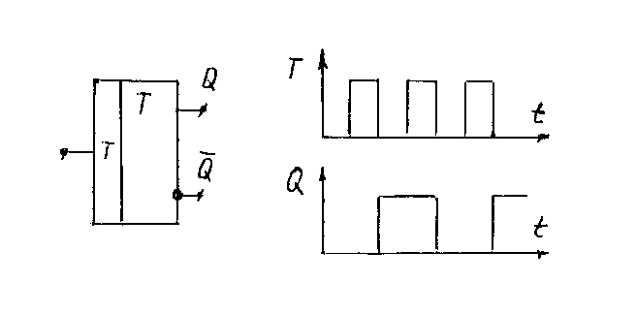
Счетный Т-триггер имеет один управляющий вход Т. Его условное обозначение и временные диаграммы состояний показаны на рисунке 7.4. Смена состояний триггера происходит всякий раз, когда меняется управляющий сигнал. Частота выходных импульсов в 2 раза ниже частоты входных. Поэтому Т-триггеры используются как делители частоты на 2 или счетчики по модулю 2. В виде ИМС триггеры этого типа не выпускаются. Их можно легко создать на основе D- и JK-триггеров.
а)
б)
Рисунок 7.4
JK-триггеры относятся к универсальным, имеют информационные входы J и K и синхронизирующий вход С. Они используются при создании счетчиков, регистров и других устройств. При определенном переключении входов JK-триггеры могут работать как RS-триггеры, D- триггеры и Т-триггеры. Благодаря такой универсальности они имеются во всех сериях ИМС. Условное обозначение JK-триггера показано на рисунке 7.5,а. Асинхронная установка триггера в исходное состояние Q=1 или Q=0 осуществляется подачей сигналов S=0 или R=0. Эти команды выполняются при любых сигналах на других входах. В остальном JK-триггер работает, как синхронный, т.е. команды выполняются только при поступлении импульса на вход С. Наличие высокого уровня на J-входе (J=1) переводит триггер в состояние Q=1, а сигнал К=1 соответствует Q=0. При высоком уровне на обоих входах (J=К=1) он работает как Т-триггер (рисунок 7.5,б). На рисунке 7.5,в показана схема использования JK-триггера в качестве D-триггера.

а)
б)
в)
Рисунок 7.5

Предварительное задание к
эксперименту
- Изучить принцип действия основных типов триггеров.
- Заданны временные диаграммы отражающие изменение входных сигналов RS- , D- и JK-триггеров. Определите состояние выходов Q или $\overline{Q}$(в соответствии с вариантом табл.7.4) при заданном состоянии входов. При формировании состояния триггеров необходимо учитывать, что JK и D-триггеры, представленные на лабораторном стенде, являются триггерами с динамическим управлением. D триггер способен изменить состояние по фронту импульса С, а JK по срезу.
- Приведите схему реализации T- триггера на заданном типе триггера в таблице 7.4. Составьте временную диаграмму отражающую зависимость между входными и выходными сигналами при последовательном соединении двух T – триггеров.
Таблица 7.4
Вариант |  | 1 | 2 | 3 | 4 | 5 | 6 | 7 | 8
триггеры | RS | Q | $$\overline{Q}$$ | Q | $$\overline{Q}$$ | $$\overline{Q}$$ | Q | Q | $$\overline{Q}$$
триггеры | D | $$\overline{Q}$$ | Q | Q | $$\overline{Q}$$ | Q | $$\overline{Q}$$ | Q | $$\overline{Q}$$
триггеры | JK | Q | Q | $$\overline{Q}$$ | Q | $$\overline{Q}$$ | $$\overline{Q}$$ | Q | $$\overline{Q}$$
триггеры | T | JK | D | JK | D | JK | D | JK | D
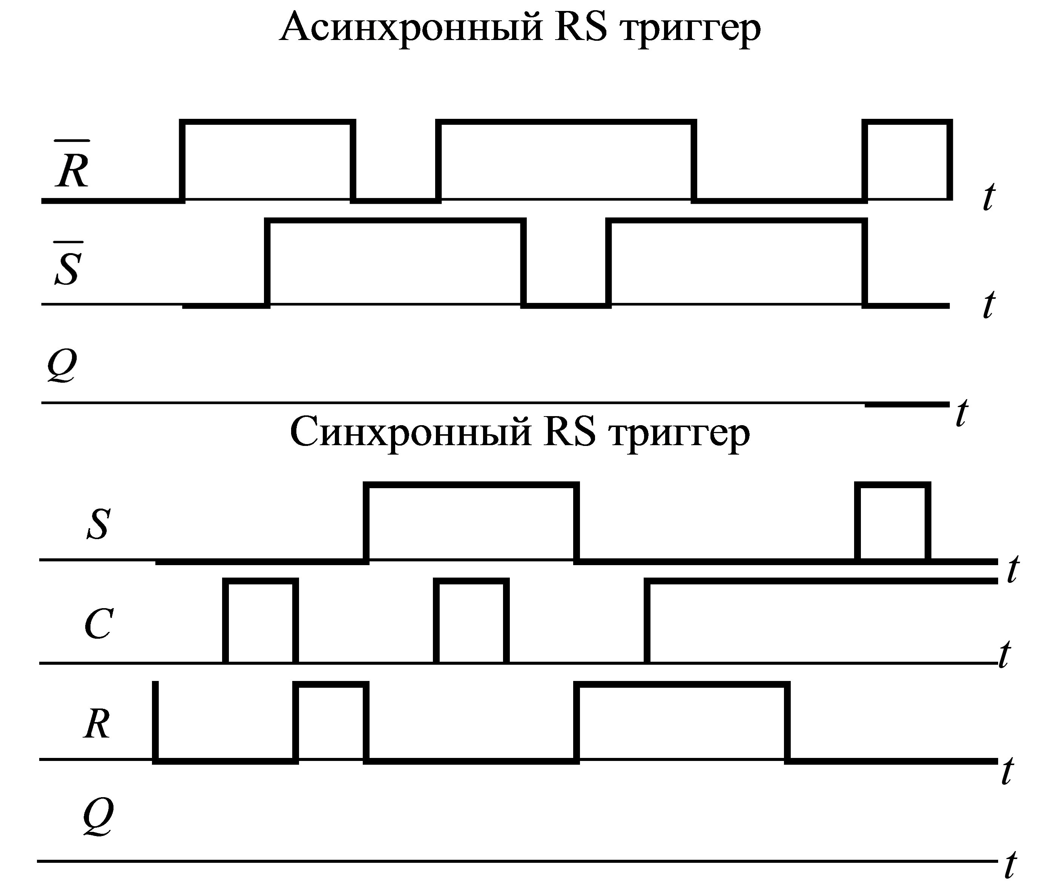

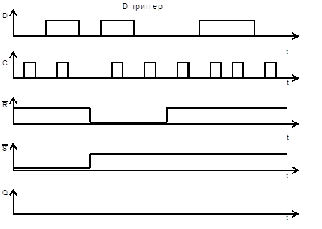
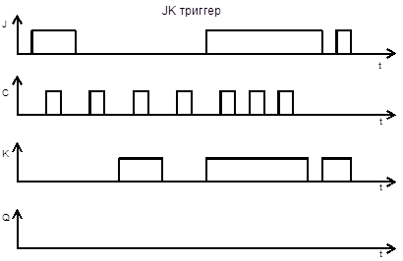

Порядок выполнения эксперимента

- Ознакомиться с устройством стенда для исследования различных типов триггеров. Наборное поле позволяет формировать высокий (горит) либо низкий (не горит) уровень входного сигнала, а индикаторы отражают состояние выходов триггера.
- Исследовать работу асинхронного RS-триггера. Составить временную диаграмму работу триггера
- Исследовать работу синхронного RS- триггера. Составить временную диаграмму работу триггера. Пояснить преподавателю свои выводы о различиях в работе синхронного и асинхронного триггера
- Исследовать работу D-триггера. Подавая заданную комбинацию входных сигналов зафиксировать состояние триггера и сравнить с теоретически полученными значениями. Проанализировав работу D –триггера, пояснить, почему его называют – триггером задержки?
- Исследовать работу JK-триггера. Подавая заданную комбинацию входных сигналов зафиксировать состояние триггера и сравнить с теоретически полученными значениями.
- Исследовать работу T- триггера на базе JK- либо D-триггера в соответствии с предварительным заданием. Подключить последовательно два T-триггера. Отразить работу при помощи временной диаграммы и сравнить частоту входных и выходных сигналов.

